RANSPARENCIA
'!JUENAS PRÁCTICAS

_.c1. DE LA DÉCIMO SÉPTIMA SESIÓN ORDINARIA DEL COMITÉ DE TRANSPARENCIA DEL H. AYUNTAMIENTO DE SAN PEDRO
TLAQUEPAQUE, JALISCO.

En el Municipio de San Pedro Tlaquepaque Jalisco, el 29 de enero del 2018 en las instalaciones de la Presidencia Municipal ubicadas en la Calle Independencia, número 58, Zona Centro, comparecieron los siguientes servidores públicos: la titular del sujeto obligado, María Elena Limón García, en su carácter de Presidenta Municipal, el titular del órgano de control interno, Luis Femando Ríos Cervantes, en su carácter de Titular de la Contraloría Ciudadana, así como el titular de la nidad de Transparencia, Rodrigo Alberto Reyes Carranza, en su carácter de Director de la Unidad de Transparencia.

En observancia del artículo 30, fracción II de la Ley de Transparencia y Acceso a la Información Pública del Estado de Jalisco y sus Municipios, se reúnen los funcionarios mencionados con el objetivo de determinar si existe o no información solicitada a este sujeto obligado a través de una solicitud de información, en consideración del siguiente:
ORDEN DEL DÍA: Primero: Lista de asistencia y declaración del quórum.

Segundo: Análisis, discusión y en su caso aprobación de la inexistencia de información así como ejecución del procedimiento para la declaración da inexistencia de información. ,

Tercero: Asuntos Generales.

DESAHOGO DEL ORDEN DEL DÍA:

1 tn: 8
H. Ayuntamiento de
S, n P. ore 7Z q1,1, 1fJ. 'Vi
fndet,endencfa ll5S
Zona Centro

Gob11,rng rl~
lAOU 1'Aou,
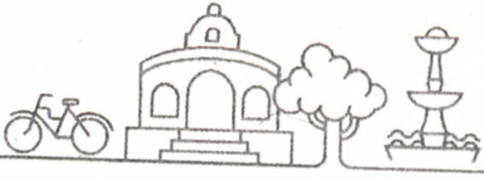

H. Ayuntamiento de
San Pedro Tlaquepaque Gobierno de
Independencia #58
2 DJ: 8 Zona Centro TLAQUEPAOUE
Primero. Lista de asistencia y declaración del quórum.

De conformidad con lo establecido en el artículo 29, en su párrafo 1, de la Ley de Transparencia
y Acceso a la Información Pública del Estado de Jalisco y sus Municipios, se declara la existencia de quórum legal para sesionar, en virtud de encontrarse reunidos los siguientes funcionarios públicos: la titular del sujeto obligado, María Elena Limón García, en su carácter de Presidenta Municipal, el titular del órgano de control interno, Luis Fernando Ríos Cervantes, en su carácter de Titular de la Contraloría Ciudadana, así como el titular de la nidad de Transparencia, Rodrigo Alberto Reyes Carranza, en su carácter de Director de la nidad de Transparencia.

Segundo: Análisis, discusión y en su caso aprobación de la inexistencia de información, así como ejecución del procedimiento para la declaración de inexistencia de información.

En el desahogo del segundo punto del orden del día, la Presidenta Municipal cede el uso de la voz al Secretario del Comité para que exponga el caso concreto sujeto de análisis, con la finalidad de que los miembros del Comité estén en condiciones de tomar una decisión con la totalidad de elementos de análisis.

En uso de la voz, el Secretario del Comité considera necesario exponer los antecedentes del caso específico a tratar:

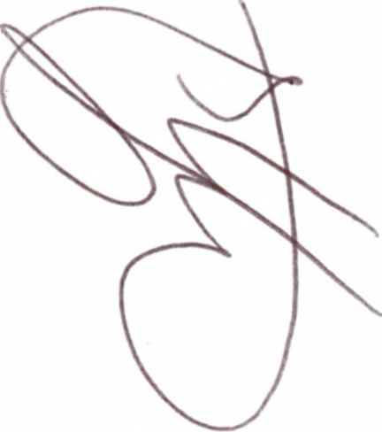a. La nidad de Transparencia recibió una solicitud de información, cuyo contenido se cita a continuación:

"''Requiero se me infanney, en su caso, se me entregue copia digital enformato de acceso abierto, en caso de existir documentacion que acredite el actuar de las autoridades, respecto de lo siguie11/e:

1. - ./Jetos administrativos. autoridad emisora, fechay medio de p11blicación qficial median/e la mal se determinaron las arterias de las vías públicas de Sii jurisdicción territorial cityas velocidadÚ sean ma_yores a 50 kilómetros por hora, así como de aquellas donde el límite máximo de velocidad se hubiere establecido en 30 kilómetros por hora.

2.- ./lelos administrativos, autoridad emisora,,fecha y medio de p11blicación qficial median/e la mal se determinaros calles)' límites de las zonas donde se h11biere prohibido el estacionamiento e11 vialidadespúblicas de sujutisdicció11 tem.torial,y se hubiere aprobado la instalaaán de seiialamientos restrictivos vertical, horizontal o pintura amarilla en guarnición mach11elo ojilo de la banqueta.

H. Ayuntamiento de
San Pedro Tlaquepaque Gobierno de
Independencia #58
3 DI::: 8 Zona Centro TLAQUEPAQUE
3.-./lctos .Administratioos, autoridad emisora.fechay medio depublicaáó11oficia!mediante la mal se determinaron la callesy límitesde las zonas donde se hubiere autorisado el estacionamiento que ocupe la vía pública mediante el pago ele derechosfiscales, así como os dictámenes, estudio técnicos. asesorías u opción técnica emitidos para la expediaány autori:::_ación ele/ estacionamiento que ocupe dichas vías públicas, en su respeaiuajurisdicciánterritorial. "(sic)

b. La información fue requerida a la Sindicatura, la Secretaría General, la Coordinación General de Gestión de la Ciudad y la Dirección de Estacionamientos y Estacionómetros, quienes respondieron el requerimiento por la in formación.

c. na vez recibida la información, y realizado un análisis de la misma, se advierte que cierta información se encuentra bajo resguardo de este sujeto obligado, y por tanto fue entregada al ciudadano solicitante, y también se advierte que otra información no se encuentra en posesión del H. yuntamiento de San Pedro Tlaquepaque, por lo que existe una imposibilidad para entregarla, y resulta necesario realizar un análisis respecto de su inexistencia.

d. La información que fue susceptible de entrega fue la siguiente: respecto a los puntos 02
y 03 de la solicitud de información, se le explicó lo siguiente al ciudadano solicitante:

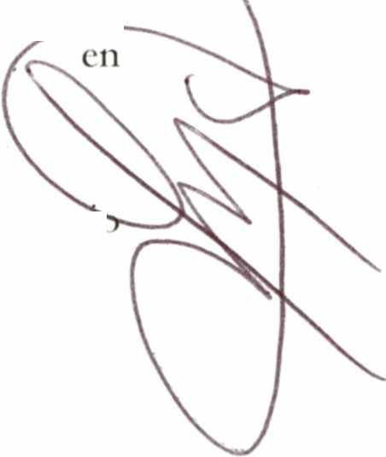Se le manifestó que la instalación de señalamientos restrictivos, vertical, horizontal o pintura amarilla en guarnición, machuelo o al filo de la banqueta, se encuentra regulado en el Reglamento del Servicio Público de Estacionamientos y Estacionómetro Municipio de Tlaquepaque, consultable
s del

servic n-._____.,.."" por este uiente:
https: // transparencia. tlaq uepaq ue.gob.mx /reglamentos-municipales!.

Se le indicó al ciudadano que este municipio otorgó una concesión respecto al de parquímetros, anexando la dirección electrónica del contrato llevado a cabo Gobierno Municipal y la Empresa Parquímetros G S.A DE C.V, siendo la sig https: // transparencia. tlaquepaque.gob.mx/articulo8/ vi/las-concesiones-liccncias- permisos-autorizacioncs-y-demas-actos-administrativos-otorgdos-por-cl-sujcto-
obligado-de-cuando-menos-los-ultimos-trcs-anos-en-el-que -se-incluyan-los-rec¡uisitos- para-acc/

Se entregó al ciudadano el punto de acuerdo mediante el cual se otorgó la concesión a la empresa señalada y la información gue obra en el expediente de la misma.

Se entregó al ciudadano copias de las autorizaciones de los estacionamientos exclusivos.

Se entregó al ciudadano copia de las tarjetas gue amparan no depositar en los parquímetros, las cuales tienen un costo.

Se entregó la norma gue regula las velocidades en las calles de los Municipios del Estado de Jalisco, siendo ésta el Reglamento de la Ley de Movilidad y Tránsito del Estado de Jalisco.

Una vez expuesto lo anterior, el Secretario del Comité termina su intervención.

Ya gue los antecedentes han sido puestos a consideración de los integrantes del Comité, se estudiaron y analizaron los argumentos para determinar si la información objeto de la solicitud debe existir o no en el Gobierno Municipal de San Pedro Tlaqucpaquc.

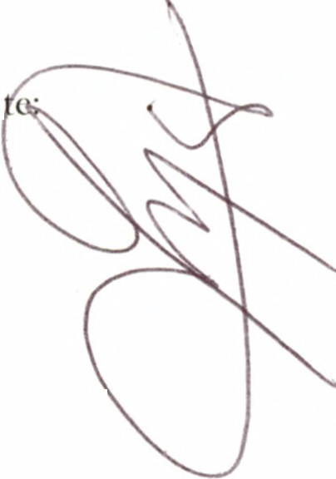_, n función de lo anterior, y como lo prevé el párrafo 4 del artículo 86-Bis de la Ley de Transparencia y Acceso a la Información Pública del Estado de Jalisco y sus Municipios, se exponen los elementos gue permitan determinar si la información es inexistente, y de ser así, se señalarán las circunstancias jurídicas o materiales gue explican tal situación.

como

Respecto a lo peticionado en el punto 01 de la solicitud de información, siendo la siguien

./Jdos admimstratioos, autoridad emisora, fechay medio dep11blicació11 oficial mediante la mal se determinaron las arterias de las vías piíb/icas de su jurisdicción territorial c,qa.r velocidades sean mcryores a 50 kilómetros por hora, así como de aquellas donde el límite máximo de velocidad se hubiere establecido en 30 kilómetros por hora.

este yuntamiento no genera, no posee y no administra la información, ya gue tal y
se explicó al ciudadano solicitante en la respuesta emitida, la determinación de las arterias de las vías públicas de la jurisdicción territorial cuyas velocidades sean mayores a 50 kilómetros por hora y las de máximo de 30 kilómetros por hora, no se actualizan como funciones, atribuciones o competencias de este Gobierno Municipal.

H. Ayuntamiento de
San Pedro Tlaquepaque
Independencia #58
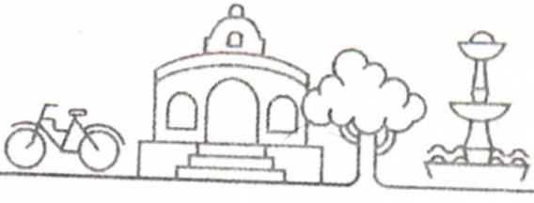4 DF. S Zona Centro

Gobierno de
TLAOUEPAOUE

. | ,·.· •,.. | .' ~--~~
 | ~ L , | t .... ~ • • L ........ "'•

H. Ayuntamiento de
San Pedro Tlaquepaque Gobierno de
Independencia #58
5 DE 8 Zona Centro TLAOUEPAQUE
Lo anterior debido a que dichas competencias, en cuanto a la generación de la información corresponde exclusivamente a la Secretaría de Movilidad del Estado de jalisco, pues conforme lo establece el artículo 21 de la Ley de Movilidad y Transporte del Estado de .Jalisco, dicha Secretaría tiene como atribución vigilar el cumplimiento de la I cy y del Reglamento, y de las normas que se emitan (la regulación y realización de los actos administrativos, publicación de normas en las que se determinaron las arterias solicitadas), así como sancionar y calificar las
infracciones (emitir la penalización a las personas que infrinjan lo señalado en la J ,cy y
Reglamento de Movilidad), tal como se desprende de lo siguiente:

Artículo 21. Para el cumplimiento de la presente ley y los ordenamientos que de ella emanen, la Secretaría tendrá las siguientes atribuciones:

I. Vigilar el cumplimiento de esta ley, sus reglamentos y normas, así como elaborar, fijar y conducir las políticas en materia de movilidad y transporte, en el ámbito de su competencia, así como planear, coordinar, evaluar y aprobar los programas en los términos de las disposiciones legales vigentes y en los acuerdos que emita y convenios que celebre el Ejecutivo del Estado;

(JI a la V)

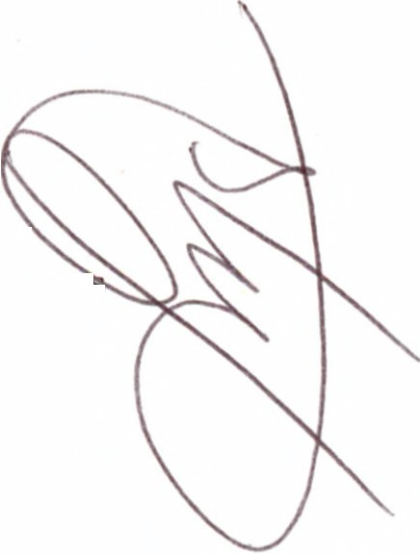VI. Sancionar y calificar las infracciones a esta ley y sus reglamentos, y aplicarlas conforme a los procedimientos establecidos;

torcs
ey de de la yes y
mo se

XVI. Realizar, en general, todas aquellas acciones encomendadas por esta ley, y las demás que se establezcan en otros ordenamientos y norrnatividad aplicables.

Aunado a lo anterior, los límites máximos y mínimos respecto de la velocidad de los auromo
en las vías públicas se encuentran previstos en el Capítulo IJJ, del Reglamento de la L Movilidad y Transporte del Estado de Jalisco. "'n este sentido, se trata de una competencia Secretaría de Movilidad, ya que es la encargada de vigilar el cumplimiento de las le reglamentos en la materia, así como de aplicar las infracciones que se comentan, tal co señala en el artículo 21 de la Ley anteriormente citada.

H. Ayuntamiento de
San Pedro Tlaquepaque Gobierno de
Independencia #58 TLAQUEPAQUE
6 DE X Zona Centro
Dichos límites y máximos de velocidad, se encuentran establecidos en los artículos 131, 132,
133, 134 y 135 del Reglamento de la Ley de Movilidad y Transporte del Estado de _Jalisco, disposición que es de observancia estatal, y cuyo cumplimiento y observancia se encuentra bajo el encargo de la multicitada Secretaría, tal y como a continuación se describe:

Capítulo 111
De la velocidad en las vías públicas.

Artículo 131. La velocidad máxima en las arterias de las vías públicas, será de cincuenta kilómetros por hora en donde no se encuentre señalamiento alguno; a excepción de los corredores exclusivos o confinados ele transporte público o ele aquellas en donde se autorice una mayor o se restrinja a una menor y se encuentre debidamente señalado.

La velocidad a la cual deba circular un vehículo indicada por un señalamiento no variará hasta que en la calle, avenida o carretera se indique lo contrario, ya sea máxima o mínima. En caso ele ser necesario un peritaje para determinar responsabilidad en un accidente vial, se tomará en cuenta como la velocidad máxima permitida, la señalada inmediatamente anterior del lugar del incidente.

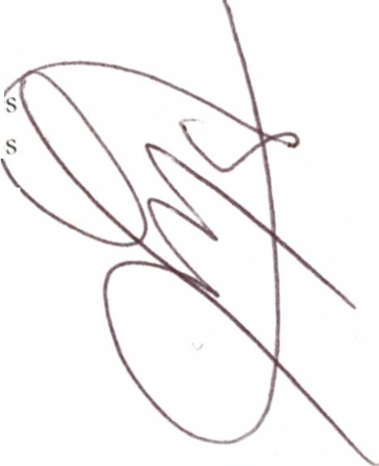Ninguna persona conducirá su vehículo a una velocidad tan baja que entorpezca la circulación, sin justificación alguna, en el Periférico, Viaductos, Vialidades Primarias, Vialidades Secundarias y Vías Rápidas, excepto cuando sea necesario por razones de seguridad, o sea parte de un contingente o en cumplimiento a lo dispuesto por este Reglamento o por la Norma General de Carácter Técnico aplicable.

s s

s a

Artículo 132. Las unidades de transporte público que circulen sobre corredor exclusivos o confinados, tendrán el límite de velocidad que para tales efcct establezca la Secretaría, por medio del señalamiento correspondiente.

Artículo 133. Los conductores de vehículos están obligados a disminuir la velocidad a veinticinco kilómetros por hora, cuando los vehículos estén circulando por la vialidades que limiten con un centro escolar en horario ele entrada o salida, hospitales y centros ele salud pública o cuando haya un transporte escolar o ambulancia detenid en la vía pública, realizando maniobras de ascenso y descenso.

Es por lo anteriormente expuesto, que este sujeto obligado sostiene que la información correspondiente al punto número 1 de la solicitud de información es inexistente para el Ayuntamiento de San Pedro Tlaquepaque, ya que se trata de información que no resguarda ninguna dependencia del Ayuntamiento, tal y como se acredita de los oficios remitidos por la

En este sentido, si la regulación de la velocidad de los automotores en vías públicas se encuentra en la normatividad en materia de movilidad, específicamente en el Reglamento de la T ,ey de Movilidad y Transporte del Estado de Jalisco, y si la Secretaría de Movilidad cuenta entre sus atribuciones con la de vigilar el cumplimiento del mismo, resulta cierto que la información respecto de determinación de vialidades en las que se permita una velocidad mayor a los 50 kilómetros por hora, o menor o igual a 30 kilómetros por hora, se encuentre bajo resguardo de la propia Secretaría de Movilidad, así como los detalles respecto de los actos administrativos, las fechas, los medios de publicación, entre otros, relacionados con ello.

Por lo expuesto hasta aquí es que este Comité de Transparencia determina que la información referente a los actos administrativos, autoridad emisora, fecha y medio de publicación oficial mediante la cual se determinaron las arterias de las vías públicas de su jurisdicción territorial cuyas velocidades sean mayores a 50 kilómetros por hora, así como de aquellas donde el límite máximo de velocidad se hubiere establecido en 30 kilómetros por hora, es información inexistente para el H. Ayuntamei nto de San Pedro Tlaquepaque, Jalisco.

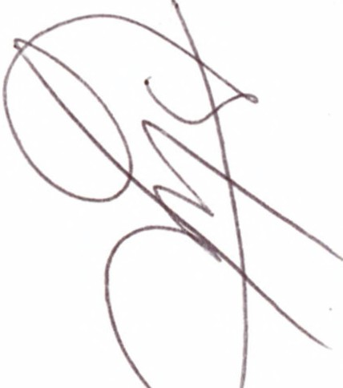Además de lo anterior, se estima necesario que se remita la solicitud de información en comento a la Secretaría de Movilidad, para efecto garantizar el derecho humano de acceso a la in formación del ciudadano, y que ésta, en ejercicio de sus funciones, remita al ciudadano los documentos que genera, posee y administra correspondiente a los tres puntos peticionados.

de la

Por lo antes expuesto, se:

RESUELVE:

Primero: En virtud de los elementos expuestos en esta acta, se confirma la inexistencia información pública solicitada en el punto 1 de la solicitud de información en comento.

Segundo: Se cumple con lo establecido en el artículo 86-Bis, párrafo 4, de la Ley de
Transparencia y Acceso a la Información Pública del Estado de Jalisco y sus Municipios.

Una vez agotado el segundo punto del orden del día, se continúa con el desarrollo de la sesión.

H. Ayuntamiento de
San Pedro Tlaquepaque
Independencia #58
7 ]) J ·'. :-! Zona Centro

Gobierno de
TLAQUEPAOUE

T

:.~. | . ' . | . | . | . ._ | . | . | .. r,~\1~
 |  |  |  | . . |  |  | f· :;:+'

V BUENAS PRÁCTICAS
Terc ro: Asuntos generales.

La Presidenta del Comité preguntó a los miembros del mismo si existen temas adicionales que deban tratarse, a lo cual los integrantes respondieron en sentido negativo, por lo cual no existen asuntos generales por tratar.

Agotados entonces clausura la décimo San Pedro Tlaquepaq
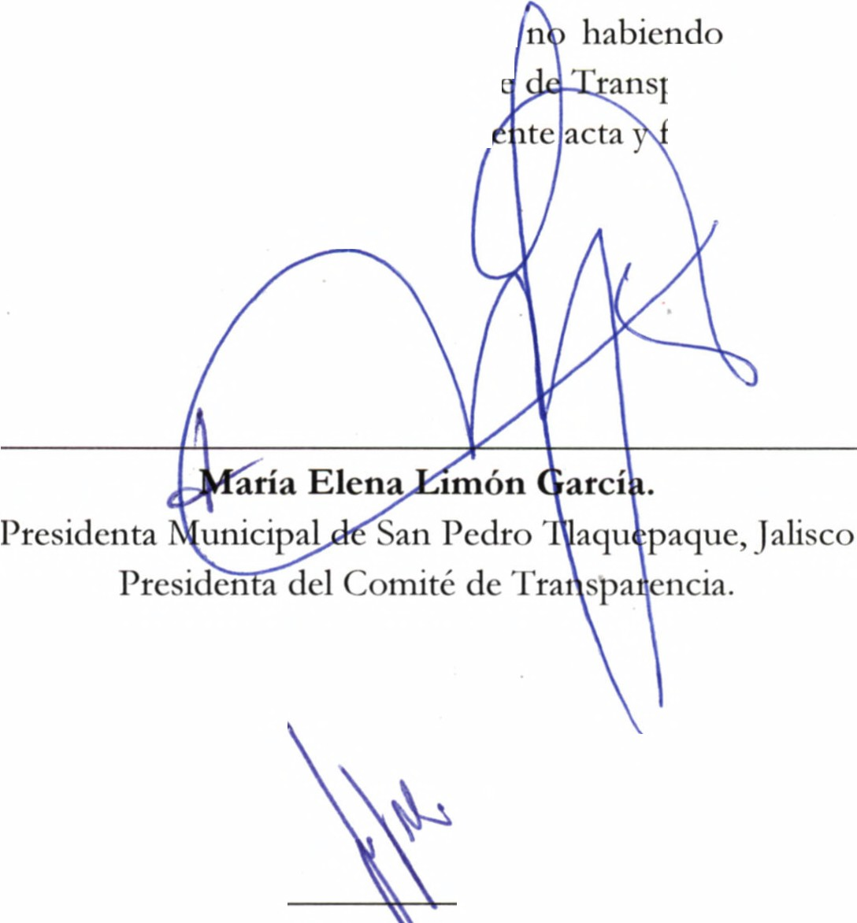en la misma intervi

los puntos del orden del día, y n más asu cuarta sesión ordinaria del Comité ansparencia del h ue,Jalisco levantándose la pres irrnando a co nieron.
ntos por tratar, se
. yuntamiento de ntinuación quienes

Luis Fernand íos Cervantes. Titular de la Contr loría Ciudadana. Integrante del Comité de Transparencia.

Rodrigo e e arranza. Director de la nidad de Transparencia. Secretario del Comité de Transparencia.

H. Ayuntamiento de
San Pedro Tlaquepaque
Independencia lt58
8 DE 8 Zona Centro

Gobierno de
TLAQUEPAQUE

~ : _,. :': . ., . . .. . . ~.
• • ... ' .. _.. • 4 • • • : .......... :.~

